Spett.le ALMA AUTOMAZIONE S.R.L.S.
Sede legale:
Via Ferdinando I D'Aragona,87
81028 S. Maria A Vico (Ce)

Contratto/Ordine Alma Automazione SRLS

Riferimento Vs Offerta N° 2018/07
Ns. RIF.Ordine N. 20180155

Oggetto del contratto: studio, progettazione e sviluppo software PLC E SCADA per “Innovazione di sistemi di automazione per gestione e controllo macchine e/o impianti industriali”, nello specifico, per magazzino frigo Agusta Westland stabilimento di Anagni (Fr).

- Descrizione delle attività
- Attività di studio e raccolta dati dettagliata relativa alle informazioni da gestire per ogni vassoio;
- Sviluppo software PLC;
- Sviluppo software SCADA per la gestione del magazzino;
- Sviluppo software HMI per la gestione delle fasi manuali del magazzino;
- Test Segnali;
- Aquisizione quote prelievo/deposito delle celle di magazzino;
- Gestione dei comandi in manuale;
- Verifica funzionamento cicli, così come definito nel documento "Manuale operatori PC gestione" ver. 1.0 del 28/02/2000
- Durata
Da stabilire in base alla data di consegna

- Esclusioni
Non sono previste nel presente ordine altre attività software, elettriche/meccaniche diverse da quelle descritte; è esclusa dalla fornitura ogni altro materiale o bene diverso da quanto previsto nel presente ordine.
l'attività descritta sarà svolta da una Vs risorsa Software supportata dal Ns personale tecnico per le fasi di Test (segnali e funzionali) e rilievi di quote.

- Riservatezza e trattamento dei dati personali
Ai sensi dell'art. 13 della legge n. 196/2003 che prevede la tutela delle persone rispetto al trattamento dei dati personali, l'utilizzo dei dati sarà improntato ai principi di correttezza, liceità e trasparenza ed in particolare:
a) il trattamento a cui saranno sottoposti i dati sarà effettuato da parte di R.E.M. srl ai sensi della normativa vigente esclusivamente per le finalità connesse alla esecuzione del presente contratto;
b) i dati non saranno oggetto di diffusione o cessione a terzi, ai sensi dell'art. 26 comma 5 del D.Lgs. 196/2003. Tali dati potranno essere esibiti soltanto su richiesta delle autorità per legge autorizzate;
c) il titolare del trattamento dei dati è R.E.M. srl in relazione alla natura fiduciaria dell’attività svolta, R.E.M. srl si impegna a mantenere la più assoluta riservatezza circa i dati e le informazioni che dovessero essere acquisiti in ragione dell’incarico.
d) Le parti sono responsabili per l’esatta osservanza da parte dei propri dipendenti, consulenti e collaboratori, nonché dei propri eventuali subappaltatori e dei dipendenti, consulenti e collaboratori di questi ultimi, degli obblighi di segretezza anzidetti.

Resta inteso tra le Parti che i risultati del presente lavoro, saranno di proprietà esclusiva della società R.E.M. srl.
- Assistenza e Costi
L'assistenza alla produzione prevista è di un turno lavorativo (8 h) dopo la comprovata efficenza del Sistema da parte del Cliente.
I costi delle attività descritte a voi riconosciuti ammontano a un totale di € 10.000,00 + iva che si intendono comprensivi degli oneri di sicurezza sul lavoro, valorizzato all'1,5%

- Modalità di pagamento
Le modalità di pagamento sono così descritte: Fatturazione del 20% all'ordine, 20% inizio lavori presso il cliente (circa metà Maggio), 60% a lavori conclusi e benestare del collaudo funzionale del Cliente . Pagamento 30 giorni f.m.d.f. al netto dell' Iva che sarà a Ns carico.

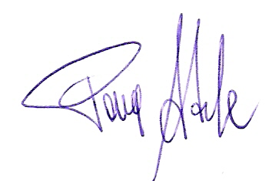
Patrica, 16/04/2018

Firma del Rapp. Legale
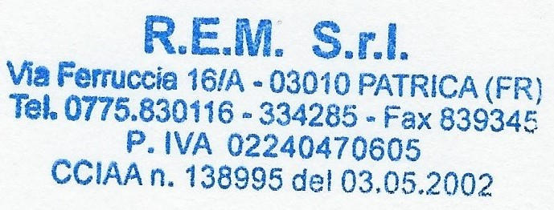
Adele Pace

